Консультация для родителей

«Как заинтересовать ребёнка изобразительной деятельностью?»
Подготовила ПДО по изодеятельности- Спесивцева О.В.

Изобразительное искусство занимает важное место в воспитании детей а значит – может способствовать развитию учебной мотивации в дальнейшем обучении в школе.
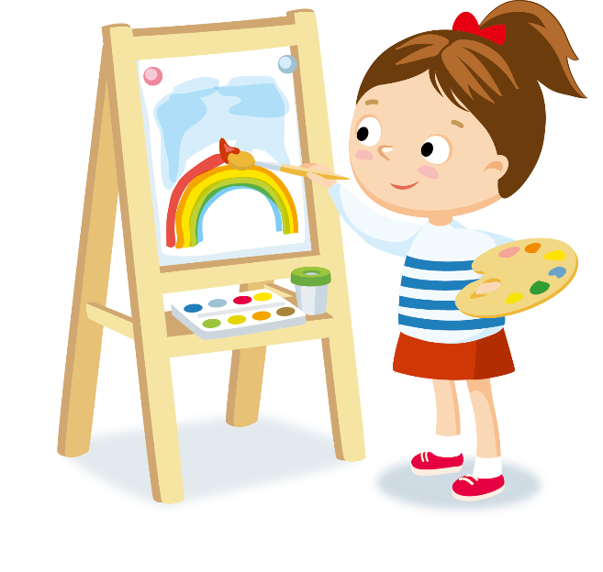
Занятия изобразительной деятельностью дают широкие возможности для развития познавательно-творческой активности детей. Это объясняется тем, что, с одной стороны, занятия требуют творческой активности, с другой – характерна выраженная эстетическая направленность. Радость и наслаждение, которые испытывает ребенок при встрече с прекрасным, способствуют воспитанию в нем доброты, сопереживания и сочувствия окружающему его миру.
Для повышения мотивации творческую деятельность детей следует организовывать таким образом, чтобы дети имели возможность многое делать своими руками, и могли самостоятельно логически выстраивать свою мысль, быть раскованными в творчестве, не бояться нового, неожиданного.
Советы родителям.
- Создавайте вместе с малышом «шедевры» с помощью красок, пластилина и бумаги, играя. Результатом таких игр будут не только навыки и умения, но и хорошее настроение всей семьи.
Предлагаю использовать во время занятий по изо деятельности традиционные и нетрадиционные материалы. Традиционные: краски, цветные карандаши, фломастеры и мелки.
Нетрадиционные материалы такие как: ниточки и тушь, пальчики и ладошки вашего ребёнка, кусочки картофеля, покрытые краской (для печати), ватные палочки, парафиновые свечи, засушенные растения и зубные щетки для набрызга и печати, трубочки от коктейля, металлические мочалки, мятую бумагу, пробки , крупы и семена, и другие материалы в зависимости от Вашей фантазии.
- Для ребёнка необычно и увлекательно создавать рисунок не только на листе бумаги, но и рисовать мелками на асфальте, палочкой на земле, песке, на снегу.
- Приобретите ребенку раскраски, это поможет ребенку научится различать и называть цвета и аккуратно заполнять цветом форму, не выходя за край рисунка. Основными материалами для раскрашивания должны быть фломастеры и цветные карандаши, причем последние использовать предпочтительнее. Карандаш обладает значительной твердостью и позволяет ребенку получить навык аккуратной штриховки, регулируя яркость с помощью изменения нажима. Такие занятия готовят руку малыша к письму.
- Посещайте с ребенком различные музеи изобразительного искусства, это поможет приобщать малыша к мировому изобразительному искусству.
Художественная деятельность неотделима в раннем возрасте от познавательной. Исследуя разнообразными способами материалы, малыш знакомится с их свойствами и качествами. Это очень полезное занятие для будущего художника!
Научите ребенка различать цвета
Цвет – это основное выразительное средство живописи. Глядя на картину в первый момент мы можем почувствовать радость или грусть тревогу или спокойствие которое излучает холст.
Каждый человек способен различать огромное количество цветов и оттенков. Это заложено природой, однако если нет необходимости использовать этот дар он постепенно утрачивается. Способность видеть мир в бесконечном многообразии оттенков заменяется знанием о том, как называется та или иная их группа. Мы говорим – это красный помидор, но помидор может быть алым, темно-малиновым, розовым и даже фиолетовым, если на него падает холодный свет. Поэтому даже гениальное открытие ребенка, что каждый предмет имеет свой цвет очень быстро, может приобрести отрицательный характер. Ребёнок смотрит, но не видит, он уже не думает, а знает. В результате фисташковые, оливковые, салатовые и множество других оттенков зеленого цвета остаются незамеченными, то же самое происходит и с другими цветами. И ребёнок привыкает жить в мире, в котором существует только семь цветов радуги. Задача педагога в том, чтобы помочь ребёнку открыть многоцветие мира и получить радость от этого открытия.
В младшем дошкольном возрасте складываются предпосылки для усвоения детьми системы основных цветов и основных оттенков. Дети первоначально усваивают основные цвета и отбрасывают детали. Однако без специального обучения процесс может затянутся, и в старшем дошкольном возрасте дети не смогут избавиться от цветовых штампов.
К двум годам ребёнок знает три основных цвета.
К трем годам он добирает знания обо всех основных цветах, включая черный и белый. Ребёнок различает и показывает оттенки, даже если не называет их. Голубой цвет остаётся сложным до четырёх или пяти лет, так как часто заменяется синим.
Дети в возрасте четырёх лет знают основные цвета, но не применяют такие обозначения, как светло-красный или темно-синий. Они могут найти цвет к предложенному образцу, но в словаре детей отсутствуют слова, обозначающие названия цветов.
Без специального побуждения дети часто не стремятся к разнообразному цветовому решению и могут выполнить весь рисунок одним цветом. Такое явление можно объяснить тем, что в условиях целенаправленного обучения внимание детей чаще обращается на форму предметов, без активного освоения которой, изображение получается неузнаваемым, цвет же для них не выступает как обязательное свойство предмета.
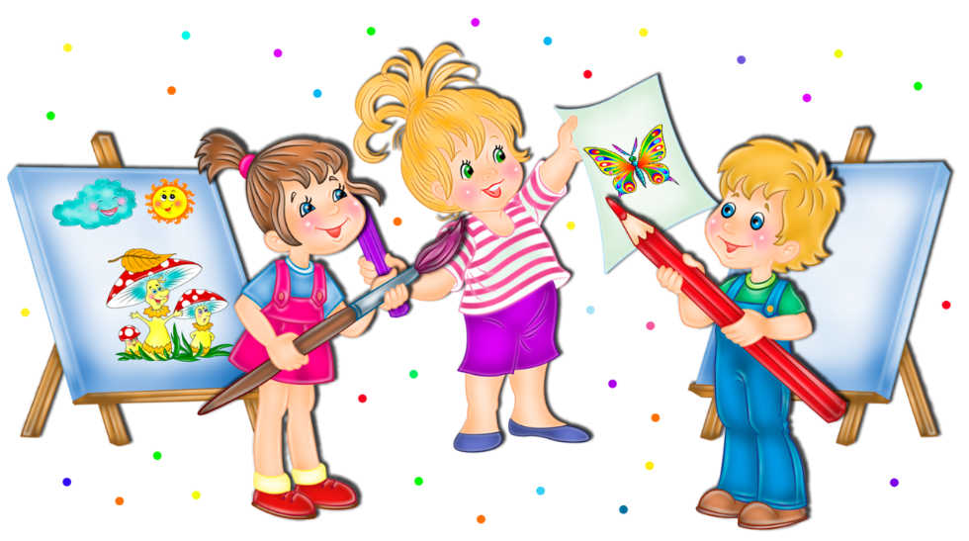
В возрасте пяти лет дети, как правило, хорошо знают цвета многих окружающих их предметов и явлений природы и начинают окрашивать их соответственно действительному цвету, но обобщенно без характерных оттенков. У детей наблюдается отношение к использованию цвета в рисунке: цвет, как передача окраски изображаемого предмета и цвет, как украшение рисунка независимо от реального. Дети этого возраста уже знают 10-12 цветов и могут различать предметы по их локальному цвету, а также группировать их по признаку цвета. Это может быть развито путем специально организованных игр и занятий. Яркость и пестрота, характерные для детских рисунков, зачастую говорят о небольшом опыте ребёнка, недостаточном уровне развития восприятия цвета.
Чтобы ребенок не потерял интерес к художественной деятельности, оказывайте ему всяческую поддержку и как можно чаще хвалите его, не оставляйте без внимания ни одной его работы.
Относитесь бережно к детскому творчеству. Постарайтесь сделать так, чтобы детские рисунки не отправлялись в корзину, а были предметом гордости ребёнка, собирались и хранились.
